Emoce, sdílení a informace, i takto se lze učit
Tisková zpráva
12.11.2021 v Praze Včera se sešli odborníci i laici, které spojuje téma onkologického onemocnění. V rámci konference „I slova léčí V.“ sdíleli informace, zkušenosti a dobrou praxi. Velmi zajímavou byla i osobní zpráva ze života neléčitelně onkologicky nemocného. Zasáhla svou upřímností a emocionalitou, ale také ukázala sílu člověka.
"Přínos konference spatřuji v opakovaném a stále hlubším zvyšování povědomí o psychosociální problematice nemocných a o životě s rakovinou a to z různých úhlů pohledu. Přesto vnímám, že těchto témat a mezioborové spolupráce ve prospěch pacienta stále není dost," říká jedna z organizátorek Šárka Slavíková z Amelie, z.s.
11. listopadu 2021 se uskutečnila konference I slova léčí, kterou spolu s VFN v Praze každé dva roky pořádá nezisková organizace Amelie, z.s. On-line formát umožnil zapojení účastníků z celé ČR, ale také zapojení českých a zahraničních přednášejících. Tématem byla specifika potřeb onkologicky nemocných v jednotlivých fázích nemoci. Do konference se na konci každého bloku přednášek mohli formou diskuse zapojovat i účastníci a tak přirozeně vznikal prostor pro spolupráci.
Ze zajímavých témat, která konference přinesla, bylo například upozornění na práci s rozpory v zakázkách ze strany lékaře, pacienta či blízkých, což musí řešit všichni profesionálové v péči. Nebo problematika sdělování diagnózy a výsledků vyšetření v obtížných časových, prostorových a personálních dispozicích, které mají vliv na pacienty. Onkologický pacient pan Stanislav se s účastníky podělil o své zkušenosti s vlivem komunikace zdravotníků na onkologicky nemocné a na jejich přístup k dalšímu životu. Rozdělil je na nemocné, kteří dožijí čas, který jim zbývá a na ty kdo prožijí čas, který jim zbývá. Sám k tomu po konferenci řekl „i proto jsem tady, abych odborníkům řekl, co my pacienti cítíme, protože do hlav nám nevidí.“
O bezplatnou konferenci, která má za cíl propojovat odborníky z mnoha oborů, ale také pacienty a neziskové organizace, projevilo zájem téměř sto lidí. Její záznam bude dostupný na YouTube kanálu Amelie, z.s. pro všechny zájemce i do dalších měsíců a let, tak jako všechny předešlé ročníky.

Pro více informací kontaktujte:
Michaela Čadková Svejkovská
amelie@amelie-zs.cz
tel: 608 458 282

Amelie se již od roku 2006 věnuje psychosociální pomoci onkologicky nemocným a jejich blízkým. Vizí Amelie je, aby rakovina byla vnímána „jen“ jako součást života a své poslání vidí v tom, že pomáhá žít život s rakovinou. Více informací o neziskové organizaci Amelie, z.s., lze nalézt na oficiálních webových stránkách www.amelie-zs.cz, o konferenci pak na www-islovaleci.cz.

Foto z konference - archiv Amelie:
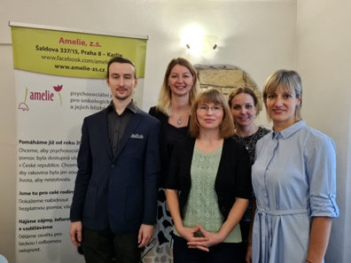 https://www.amelie-zs.cz/wp-content/uploads/20211111_115838-scaled.jpg
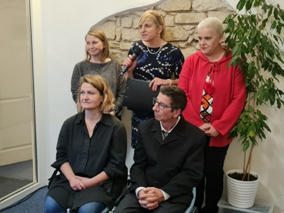 https://www.amelie-zs.cz/wp-content/uploads/20211111_161809-scaled.jpg
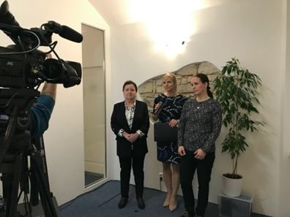 https://www.amelie-zs.cz/wp-content/uploads/IMG_8983-scaled.jpg
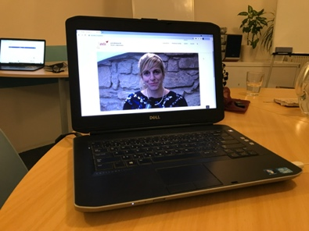 https://www.amelie-zs.cz/wp-content/uploads/IMG_8986-scaled.jpg
Užitečné odkazy:
Stránka konference: www.islovaleci.cz
Plakát ke stažení: https://www.amelie-zs.cz/wp-content/uploads/IslovaLeciV_Amelie2021_sq.png
YouTube kanál Amelie: https://www.youtube.com/channel/UCnmqBXRv8BW5NJWBReFTG9w/playlists
Témata přednášek:
Zazněly příspěvky o výživě onkologicky nemocných, vedlejších efektech léčby a jak je zvládnout, o fyzioterapii a rehabilitaci, včetně péče o jizvy či o prevenci lymfedému a nebo o léčbě bolesti. Konference se nevyhnula i těžším tématům, jako systém plánování péče a služeb v závěru života či rozhovor s terminálně nemocným, včetně jeho potřeb v komunikaci. Zahraniční hosté prezentovali formou předtočených videí, se všemi účastníky se spojili on-line k diskusi a to i přes velký časový rozdíl mezi Kanadou a Honkongem.
Program konference: https://www.islovaleci.cz/wp-content/uploads/IslovaLeciV_Program_Amelie2021_web-1.pdf

Citace přednášející MUDr. Petry Steyerové:
Domníváte se, že sdělování závažné diagnozy věnuje pozornost větší množství lékařů?
Myslím, že sdělování závažné diagnozy věnuje pozornost spousta lékařů a je to velké téma. Váhu sdělení těžké diagnosy myslím vnímají (prakticky) všichni…. Čemu ale věnujeme pozornost méně je, co samotní pacienti od těchto setkání chtějí…. Tedy kromě informací a technické medicíny též lidský kontakt, vyslechnutí svých postojů a přístupů a možná občas jen abychom s nimi chvíli “pobyli”. Pokud pacientky po našich konzultací něco oceňují, tak to bývá často to, že jsme si na ně vyhradili čas, prostor a energii s nimi tu těžkou chvíli být….
V čem se při sdělováni dělají největší chyby?
O chybách je asi ne úplně šikovné mluvit, spíš se domnívám, že bychom si jako lékaři měli uvědomit, že opravdu převracíme něčí život úplně naruby a je třeba přistoupit k tomuto rozhovoru s respektem.
Co se týče ale faktorů, které bychom mohli zlepšit, je to ta komunikace předtím, potom,…. Tedy při vyšetření, konzultaci, která se ještě netýká sdělování diagnosy. Tam bychom mohli volit někdy opatrněji slova a naše emoce na uzdě :).

